Бригада имени Щерса

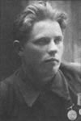
П.И. Конякин – автоматчик бригады.
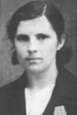
М.Ф. Конякин(а) – медсестра Брянского районного отряда.
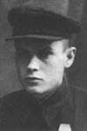
В.А. Прозоров – разведчик Брянского районного отряда.

